Муниципальное автономное дошкольное образовательное учреждение «Детский сад с приоритетным осуществлением деятельности по социально-личностному направлению развития детей № 6»

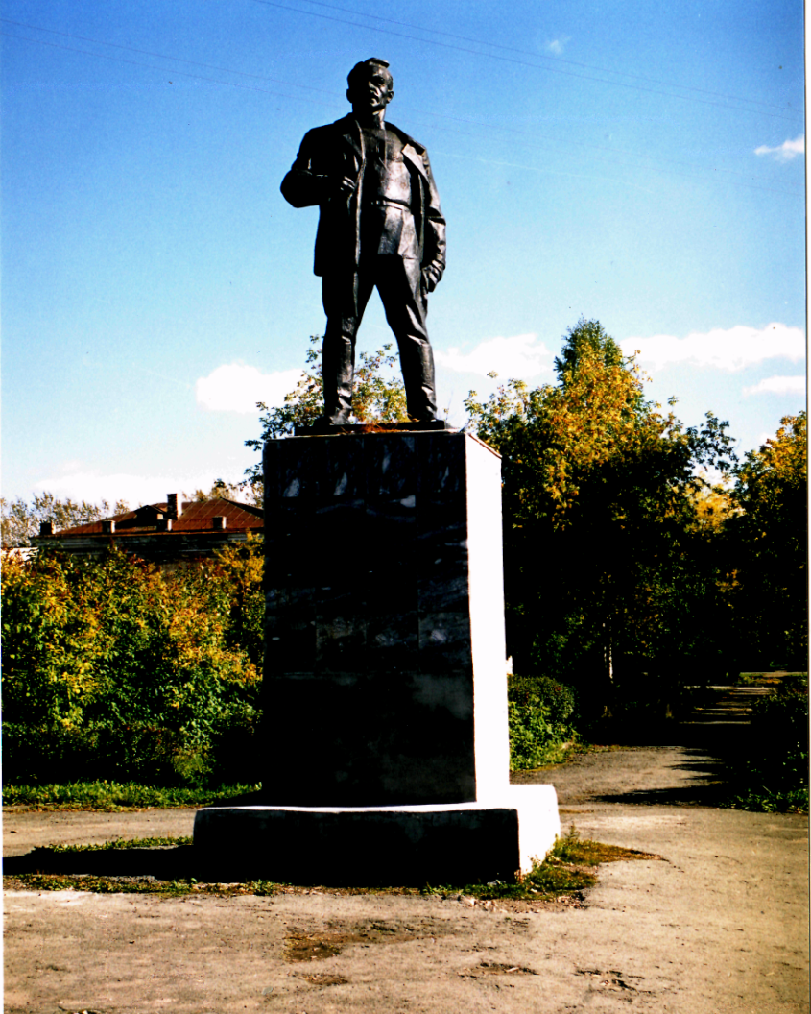

Авторы проекта: воспитатель детского сада № 134 ОАО «РЖД»
Милавкина Татьяна Викторовна

ЦЕЛЬ ПРОЕКТА: выработать систему работы развития связной речи детей по ознакомлению детей с родным городом.
Задачи:
Воспитывать чувства любви и гордости к своей малой родине.
Исследовать информацию вместе с детьми и родителями о родном городе.
Развивать связную речь детей, обогащать словарный запас. Способствовать развитию памяти, мышления, мелкой моторики.
Организовать сотрудничество с родителями в процессе реализации проекта;
Изучить историю родного города, познакомить с улицами, достопримечательностями, а также с его жителями и их профессиями.
Стимулировать поисковую деятельность в процессе сбора информации по теме.
Участники проекта: дети подготовительной группы детского сада и их родители.
Срок осуществления проекта: 2021 - 2022 учебный год.
Ход работы над проектом
1-й этап: подготовительный
“Деятельность педагога и деятельность родителей”
- разработка этапов проектной деятельности;
- разработка диагностики уровня знаний детей о родном городе;
- разработка примерных конспектов занятий и экскурсий;
- разработка дидактических игр “Мой город”, “Нарисуй пейзаж”, “Генеалогическое древо”, “Сложи картинку”, “Достопримечательности родного города”;
- разработка сюжетно-ролевых игр “Семья”, “Школа”, “Детский сад”, “Защитники Отечества” и так далее;
- создание предметно-развивающей среды, а также мини - музея “Мой город”;
- подготовить праздники на тему “Осенний бал”, “Ах, зимушка зима!”, “Праздник 8 Марта”, “Скоро школа”; развлечения на тему “Масленица”, “Мы будущие защитники Отечества”, “День Победы”; конкурс – викторина “Ты, знаешь свой город?”, “Рассказы о папе”, “Моя родословная”; литературные композиции “Ваш подвиг будет жить в веках”.
- организовать сотрудничество с общеобразовательной школой № 56, спортивной школой, библиотекой, детским садом № 135 ОАО «РЖД», а также между группами «Солнышко», «Жемчужинки» и «Буратино» нашего ДОУ; - подготовить выставки детских работ на тему “Мой любимый город”, “Наш край”, “Моя семья”, “День Победы”. Фотовыставки на тему “Я и мой город”, “Туристические прогулки по городу”, “Мы городом родным, должны гордиться!”;
- принять участие в городском фестивале «Маленькая страна» декаротивно-прикладного творчества 2017, конкурсе методических разработок “Правовое -патриотическое воспитание детей»” 2018г, опубликовать статью в газету «Уральская магистраль“ и принять участие в конкурсах детских рисунков «Мой папа служил в армии», «День победы», «Космические дали» 2022 г.
- организовать шефскую работу с младшей группой детей нашего ДОУ
- проводить подвижные игры, изготовить подарки к праздникам, проводить развлечения “Мы будущие защитники Отечества” “Мамочка родная”, “Дружба крепкая, не сломается…”);
- продумать формы работы с родителями в процессе реализации проекта;
- разработать консультации, родительские собрания, оформить уголок родителей. Подобрать полезную информацию по теме проекта: памятки, анкеты.
2-й этап: основной
“Деятельность детей, педагога и родителей”
- два раза в год проводится диагностика, где прослеживается динамика детей.
- проводятся занятия и экскурсии, на которых дети изучают историю города, в честь кого названы улицы, знакомятся с достопримечательностью города, знакомятся с жителями города;
- проводятся туристические прогулки по городу вмести с родителями, на которых дети наблюдают красоту природы родного края (“День здоровья”);
- проводятся дидактические игры “Мой город”, “Парные картинки”, “Нарисуй пейзаж”, “Генеалогическое древо”, “Сложи картинку”, “Достопримечательности родного города”; сюжетно – ролевые игры “Семья”, “Школа”, “Детский сад”, “Защитники Отечества”;
- создана предметно-развивающая среда (изготовлены дидактические игры, атрибуты к сюжетно – ролевым играм, разработаны методические пособия “Мой город Артёмовский”, “Наш край”, “Растительный и животный мир”; собраны альбомы с фотографиями “Я и мой город”, “Профессии моих родителей”, собрана «Красная книга Урала»). Оборудован мини – музей «Мой город», в котором собраны открытки, буклеты, вымпела, книги, газеты, фотографии, иллюстрации, рисунки детей, значки, флаги;
- участвуют в различных видах трудовой деятельности (дети совместно с родителями озеленяют участок детского сада, убирают территорию детской площадки от снега; в группе ухаживаем за комнатными растениями, выращиваем огород на окне: огурцы, помидоры, лук);
- проявляют инициативу к чтению художественной литературы о родном городе, рассматриванию буклетов, альбомов, вымпелов;
- организована шефская работа с детьми младшего дошкольного возраста (игры, развлечения, спектакли);
- организовано взаимодействие с группами «Солнышко», «Жемчужинки» нашего ДОУ (в этих группах созданы мини – музеи: “Наша Родина”, “Традиции русской культуры”; со спортивной школой (спортивные соревнования); библиотекой (проводятся литературные циклы по ознакомлению с родным городом, знакомимся с новинками литературы и периодики); тесное сотрудничество с общеобразовательной школой № 56 (концерты, литературные композиции, конкурс чтецов);
- проводятся праздники на тему “Осенний бал”, “Ах, зимушка зима!”, “Праздник 8 Марта”, “Скоро школа”; развлечения на тему “Масленица”, “Мы будущие защитники Отечества”, “День Победы”; конкурс – викторина “Ты, знаешь свой город?”, “Рассказы о папе”, “Моя родословная”; литературная композиция “Ваш, подвиг, будет жить в веках!”
- проводятся выставки детских работ на тему “Мой любимый город”, “Наш край”, “Моя семья”, “День Победы”. Фотовыставки на тему “Я и мой город”, “Туристические прогулки по городу”, “Мы городом родным, должны гордиться!”;
- подготовили формы работы с родителями для реализации проекта: туристические прогулки по городу, дни открытых дверей, родительские собрания, консультации, индивидуальные беседы, праздники, выставки, конкурсы, уголок для родителей, памятки, анкетирование.
3-й этап: итоговый
- разработана и поведена диагностика знаний детей по родному городу, что показало положительную динамику;
- разработаны примерные конспекты занятий и экскурсий;
- создана предметно-развивающая среда;
- проведены и готовятся праздники на тему “Осенний бал”, “Ах, зимушка зима!”, “Праздник 8 Марта”, “Скоро школа”; развлечения на тему “На пороге коляда”, “Масленица”, “Мы будущие защитники Отечества”, “День Победы”; конкурс – викторина “Ты, знаешь свой город?”, “Рассказы о папе”, “Моя родословная”; литературная композиция “Ваш подвиг будет жить в веках!”
- проведены и готовятся ыставки детских работ на тему “Мой любимый город”, “Наш край”, “Моя семья”, “День Победы”. Фотовыставки на тему “Я и мой город”, “Туристические прогулки по городу”, “Мы городом родным, должны гордиться!”;
- проведено ряд мероприятий: анкетирование “За что, я, люблю свой город?”, родительское собрание на тему: “Привитие детям чувство любви и привязанности к природным и культурным ценностям”, консультации “Мы городом родным, должны гордиться!”, “Маленькая Родина всё равно большая, ведь она единственная”, “Мой любимый город”, оформлен уголок для родителей, разработаны памятки по воспитанию любви к родному городу, проведены индивидуальные беседы с родителями по данной теме, туристические прогулки по городу
Результаты работы
Создана система работы по ознакомлению детей с родным городом.
Проводятся занятия с детьми, на которых дети знакомятся с историей города, с архитектурой прошлого и настоящего, с символикой, с названиями улиц, а также с его жителями и их профессиями.
Чувство Родины начинается с восхищения того, что видит перед собой маленький человек. Туристические прогулки – самый любимый вид деятельности детей. Здесь дети знакомятся с достопримечательностями города, наблюдают за транспортом, за жителями, прослеживают красоту природы в разные времена года.
Данная система предполагает работу с различными видами игр: дидактической, сюжетно-ролевой, словесной. И ребятам очень интересно играть в данные игры. Например, игра – викторина “Знатоки города Артёмовский”, “Парные картинки”, лото “Мой город” и так далее.
Большую работу проводим в творческой деятельности. Организуем выставки детских работ в группе, участвуем в городских и областных выставках. Совместно с родителями организуем фотовыставки, конкурсы, например “Моя родословная”. Ведь в настоящее время у детей наблюдается интерес к своей генеалогии. Поэтому семейное изучение своей родословной поможет детям начать осмысление очень важных и глубоких постулатов: семья - хранительница национальных традиций, счастье семьи – это счастье и благополучие народа, государства.
Наиболее эффективно воздействие на ребёнка средствами эстетического воспитания. Проводятся развлечения “Осенний бал”, “На пороге коляда”, досуговый вечер “Наша Родина”, литературные композиции “Ваш подвиг будет жить в веках!”. Литература и искусство оказывают огромное влияние на нравственное развитие и эмоциональный мир ребёнка.
Для обеспечения комплексного подхода по ознакомлению детей с родным городом, мы взаимодействую с учреждениями дополнительного образования: детская библиотека, спортивная школа, школа № 56, музеи ДОУ. В данных учреждениях проводится ряд мероприятий: концерты, спектакли, беседы, выставки, экскурсии. Всё это расширяет представление детей о городе, его жителях – людях различных профессий.
Для осуществления проекта создана предметно – развивающая среда:
- изготовлены дидактические игры, ведь игра – основной вид деятельности ребёнка. Подобраны атрибуты к сюжетно ролевым играм.
- подобрана художественная литература по нравственно – патриотическому воспитанию детей (стихи, рассказы, пословицы и поговорки и так далее).
- собраны альбомы с фотографиями “Мой город”, “Профессии моих родителей”, “Природа нашего края” и так далее.
- создан мини - музей “Мой город” (собраны буклеты, значки, часы, медали, книги, фотографии, открытки, рисунки и так далее).
Не менее важным условием нравственно – патриотического воспитания детей является тесная взаимосвязь с родителями. Взаимодействие с родителями, помогает осуществить данный проект. Совместно с родителями мы пополняем атрибутами музей, готовимся к выставкам, проводим туристические прогулки по городу, экскурсии, концерты. И непосредственно для родителей готовится различная агитационная информация: консультации, памятки, анкеты, родительские собрания.
Форма презентаций
- Выступление для педагогов ДОУ на педагогическом совете по теме: “Сотрудничество детского сада и семьи в процессе ознакомления детей с родным городом” 2021 год.
- Выступление для педагогов ДОУ на педагогическом совете по теме “Воспитание нравственно-патриотических чувств при ознакомлении с природой родного края” 2022 год.
- Выступление на семинаре “Проектирование как метод педагогической деятельности в детском саду” 2021 год.

